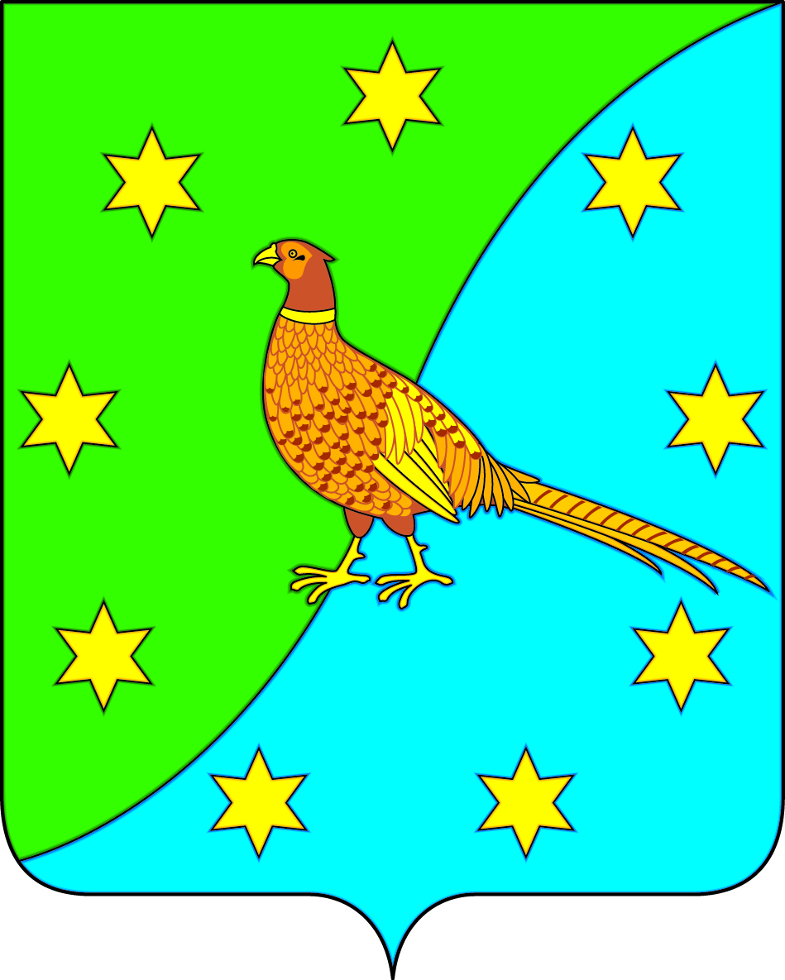
АДМИНИСТРАЦИЯ ЕКАТЕРИНОСЛАВСКОГО СЕЛЬСОВЕТА
ОКТЯБРЬСКОГО РАЙОНА АМУРСКОЙ ОБЛАСТИ

ПОСТАНОВЛЕНИЕ

29.10.2021 № 132

с. Екатеринославка

Об уточнении адресного номера объекту капитального строительства и земельному
участку по пер. Пионерский в с. Екатеринославка

В соответствии с Федеральным законом от 06.10.2003 N 131-ФЗ "Об общих принципах организации местного самоуправления в Российской Федерации", рассмотрев заявление Тарабанько В.А., об уточнении адресного номера объекту капитального строительства и земельному участку, от 26.10.2021 № 40, рассмотрев предоставленные документы: договор на безвозмездную передачу квартиры (дома) в собственность граждан от 30.10.1992 (рег. № 1574 от 12.11.ю1992), свидетельство на землю от 29 июня 1992 г. № 827, выписка из ЕГРН от 25.10.2021 и фактическое местоположение
п о с т а н о в л я ю:
    - Адресный номер объекта капитального строительства с кадастровым номером 28:19:011249:183 – квартиры в жилом доме и земельного участка, на котором расположен данный объект, считать Амурская область, Октябрьский район, с. Екатеринославка, пер. Пионерский, д.8 кв.2.

Глава Екатеринославского сельсовета В.А.Чабан

